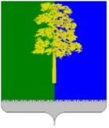
Муниципальное образование Кондинский район
Ханты-Мансийского автономного округа – Югры

ГЛАВА КОНДИНСКОГО РАЙОНА

ПОСТАНОВЛЕНИЕ

от 22 апреля 2026 года |  |  | № 18-п
 | пгт. Междуреченский

О назначении общественных обсуждений
по предоставлению разрешения на отклонение
от предельных параметров разрешенного строительства, реконструкции объекта капитального строительства

В целях обсуждения проекта постановления главы Кондинского района
«О предоставлении разрешения (об отказе в выдаче разрешения) на отклонение
от предельных параметров разрешенного строительства, реконструкции объекта капитального строительства» с участием жителей Кондинского района, на основании обращения в комиссию по подготовке Правил землепользования и застройки муниципальных образований городских и сельских поселений Кондинского района Каргапольцевой Ларисы Алексеевны по вопросу предоставления разрешения
на отклонение от предельных максимальных параметров земельного участка,
в соответствии с частью 2 статей 39, 40 Градостроительного кодекса Российской Федерации, решением Думы Кондинского района от 26 апреля 2022 года № 901
«Об утверждении порядка организации и проведения общественных обсуждений или публичных слушаний по вопросам градостроительной деятельности в Кондинском районе», решением Думы Кондинского района от 29 октября 2024 года № 1184
«О принятии осуществления части полномочий по решению вопросов местного значения», постановляю:
1. Назначить общественные обсуждения по проекту постановления главы Кондинского района «О предоставлении разрешения (об отказе в выдаче разрешения) на отклонение от предельных параметров разрешенного строительства, реконструкции объекта капитального строительства» (далее - Проект) (приложение) на земельном участке, образованном в результате перераспределения земельного участка с кадастровым номером 86:01:0401002:799 с земельным участком
с кадастровым номером 86:01:0401002:30, расположенном по адресу: ул. Береговая, пгт. Междуреченский, с 29 апреля 2026 года по 13 мая 2026 года на официальном сайте органов местного самоуправления Кондинского района в сети «Интернет»
в разделе «Общественные обсуждения» (далее - официальный информационный портал) и на платформе обратной связи «Единого портала государственных и муниципальных услуг (функций)» (далее - Платформа обратной связи).
2. Организацию проведения общественных обсуждений возложить
на управление архитектуры и градостроительства администрации Кондинского района (далее - Управление).
3. Управлению в срок до 29 апреля 2026 года:
3.1. Разместить оповещение (информационное сообщение) о начале общественных обсуждений, Проект и информационные материалы к нему
на официальном информационном портале, на Платформе обратной связи,
а также на информационных стендах в соответствии с требованиями статьи 5.1 Градостроительного кодекса Российской Федерации.
3.2. Открыть и провести экспозицию Проекта с 30 апреля 2026 года
по 12 мая 2026 года на официальном информационном портале.
4. Консультирование посетителей экспозиции Проекта проводится с 30 апреля 2026 года по 12 мая 2026 года с 09:00 до 13:00, с 14:00 до 18:00, кроме выходных и нерабочих праздничных дней, по телефону: 8(34677)41-868.
5. Предложения, замечания и мнения по Проекту принимаются с 30 апреля 2026 года по 12 мая 2026 года включительно на официальном информационном портале и по адресу электронной почты Управления: uaig@admkonda.ru, а также посредством записи в журнале регистрации участников общественных обсуждений по вопросам градостроительной деятельности.
6. Проведение общественных обсуждений осуществляется в соответствии с порядком организации и проведения общественных обсуждений или публичных слушаний по вопросам градостроительной деятельности в Кондинском районе, утвержденным решением Думы Кондинского района от 26 апреля 2022 года № 901.
7. По результатам проведения общественных обсуждений опубликовать на официальном информационном портале заключение по результатам общественных обсуждений.
8. Обнародовать постановление в соответствии с решением Думы Кондинского района от 27 февраля 2017 года № 215 «Об утверждении Порядка опубликования (обнародования) муниципальных правовых актов и другой официальной информации органов местного самоуправления муниципального образования Кондинский район» и разместить на официальном сайте органов местного самоуправления Кондинского района.
9. Контроль за выполнением постановления возложить на заместителя главы района А.И. Уланова.

Исполняющий обязанности  главы района |  | М.А.Минина

са/Банк документов/Постановления 2026
Приложение
к постановлению главы района
от 22.04.2026 № 18-п

ПРОЕКТ

Муниципальное образование Кондинский район
Ханты-Мансийского автономного округа – Югры

ГЛАВА КОНДИНСКОГО РАЙОНА

ПОСТАНОВЛЕНИЕ

от 2026 года |  |  | №
 | пгт. Междуреченский

О предоставлении разрешения (об отказе в выдаче разрешения)
на отклонение от предельных параметров разрешенного строительства, реконструкции объекта капитального строительства

В соответствии со статьями 39, 40 Градостроительного кодекса Российской Федерации, решением Думы Кондинского района от 26 апреля
2022 года № 901 «Об утверждении порядка организации и проведения общественных обсуждений или публичных слушаний по вопросам градостроительной деятельности в Кондинском районе», решением Думы Кондинского района от 29 октября 2024 года № 1184 «О принятии осуществления части полномочий по решению вопросов местного значения», распоряжением администрации Кондинского района от 20 мая 2009 года
№ 213-р «О создании комиссии по подготовке Правил землепользования и застройки муниципальных образований городских и сельских поселений Кондинского района», на основании заключения о результатах общественных обсуждений комиссии по подготовке Правил землепользования и застройки муниципальных образований городских и сельских поселений Кондинского района от _________ 2026 года № _____, постановляю:

1. Предоставить разрешение (отказать в выдаче разрешения) на отклонение от предельных параметров разрешенного строительства, реконструкции объекта капитального строительства в отношении земельного участка, образованного в результате перераспределения земельного участка
с кадастровым номером 86:01:0401002:799 с земельным участком с кадастровым номером 86:01:0401002:30, расположенного по адресу:
ул. Береговая, пгт. Междуреченский:

в части уменьшения предельных минимальных размеров земельного участка до 465 кв. м (приложение);

в части уменьшения минимального отступа от объекта капитального строительства до границы земельного участка менее 3 м (отступ с северо-западной стороны составляет 0,88 м, отступ с северно-восточной стороны составляет 0,85 м, отступ с юго-восточной стороны составляет 1,56 м) при условии выполнения мероприятий, исключающих возможность схода снега, попадания атмосферных осадков и талых вод с крыши жилого дома на смежные земельные участки.

2. Обнародовать постановление в соответствии с решением Думы Кондинского района от 27 февраля 2017 года № 215 «Об утверждении Порядка опубликования (обнародования) муниципальных правовых актов и другой официальной информации органов местного самоуправления муниципального образования Кондинский район» и разместить на официальном сайте органов местного самоуправления Кондинского района.

3. Контроль за выполнением постановления возложить на заместителя главы района А.И. Уланова.

Глава района |  | А.В. Зяблицев

Приложение
к постановлению главы района
от _________ № ____

Земельный участок, образуемый в результате перераспределения земельного участка
с кадастровым номером 86:01:0401002:799 с земельным участком с кадастровым номером 86:01:0401002:30

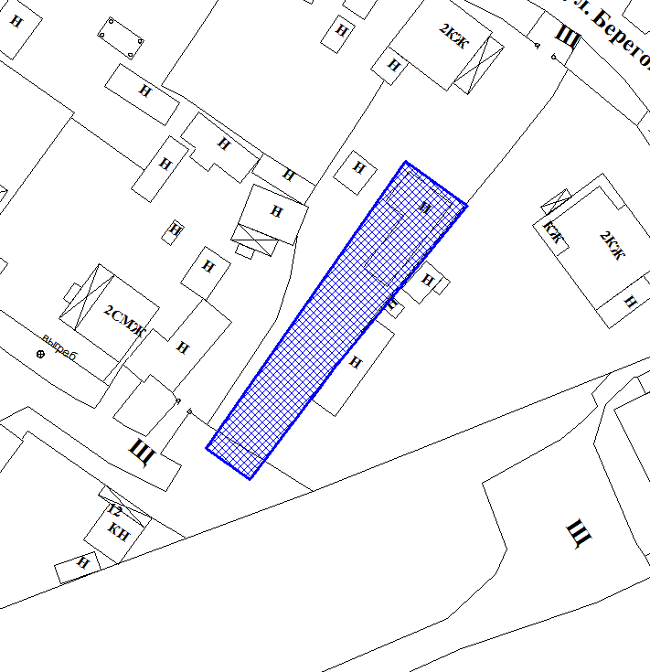
Масштаб 1:500

